Спасение Спасителей
(62_серия 369)
Проект 369 – Следствие незнания…

Все знали, что это невозможно,
пока кто-то не спросил: а почему?

«Когда-нибудь воля русского народа к божественному совершенству, к богоподобию одолеет тяжкую гравитацию, возвращающую нас в мир теней, в неустроенность смуты. Усилиями творческого народа Россия достигнет того воскрешения, за которым наступит бессмертие. Об этом мы говорили с президентом Путиным в его кремлёвском кабинете. И от него в этом кабинете я услышал слово «безсмертие». Это самое русское, самое прекрасное слово, вложенное в русские уста самим Господом Богом». (Александр Проханов)
Если задать человеку вопрос, желает ли он умереть по собственной воле или оставить этот выбор за волей чужой — вряд ли кто в здравом уме выберет второе. Даже те, кто исповедует идею загробной жизни и надеется оказаться в обещанном раю, согласятся: лучше перейти туда тогда, когда сам решил, что путь пройден, а не когда кто-то — случай, болезнь, рок или иной человек — решит за него. До этого часа естественным выбором остается жизнь — целенаправленная, ясная, наполненная. Люди иногда, устав или впадая в философский экзальтированный пыл, роняют фразы о готовности умереть не по своей воле. Но слова не совпадают с поступками. Эти же люди ищут врачей, лечатся от смертельных недугов,
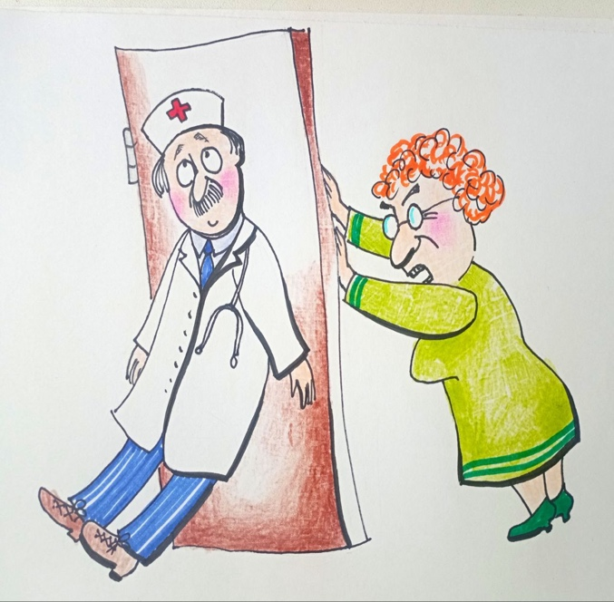
отскакивают от несущихся грузовиков, инстинктивно закрываются от ударов и сопротивляются — до последнего дыхания. Всё это — молчаливое признание: смерть по чужой воле им не нужна. Жизнь всё же выбирается, несмотря на риторику. И в этой разнице между словами и действиями — прорыв к подлинной правде.
Каждое живое существо, сталкиваясь с угрозой конца, стремится его отодвинуть, преодолеть, не дать смерти настичь себя. Это базовая воля к бытию. Единственное исключение из этого правила — человек. Точнее, он не исключение по природе, но по состоянию сознания. Человек знает, что умрёт. И — вот парадокс — не делает ничего, чтобы эту обречённость пересмотреть. Он принимает её как аксиому. Не потому, что хочет умереть. А потому, что убеждён — невозможно иначе. Эта инерция мышления — порождение тысячелетнего религиозного гипноза. Когда-то — в эпоху господства сакральных догматов — идея победы над смертью считалась не просто невозможной, а богохульной. Жизнь и смерть приписывались прерогативе Бога, и дерзнуть изменить это значило — восстать против Него. За такую дерзость жгли на кострах. Тысячелетиями человеку внушалось: смерть неизбежна, это воля свыше, и попытка её изменить — гордыня, безумие и грех. Так возник и закрепился глубинный ментальный блок, который ни на секунду не позволял поставить вопрос иначе: «А что, если смерть — не приговор, а задача, подлежащая решению?» Но эпоха меняется. Сегодня религия, некогда формировавшая саму ткань общественного сознания, либо обескровлена, либо стала частным бытовым атрибутом. Вера во всемогущество Бога сменилась верой во всемогущество науки. Наука — новый жрец. И в отличие от прежнего — не отрицает возможности преодоления смерти. Нет закона, который бы это запрещал. Нет аксиомы, которую нельзя было бы пересмотреть. Всё, что вчера считалось невозможным, сегодня рассматривается как рубеж, который можно перейти. То, что мы привыкли считать аксиомой — неизбежность старения и смерти, — на самом деле представляет собой гипноз привычки, а не факт биологической необходимости. Жизнь может не заканчиваться смертью — это не философская абстракция, а научно подтверждённая реальность. Существуют организмы, у которых нет запрограммированной смерти. Некоторые виды, например, нестареющих гидр или бессмертных медуз, демонстрируют, что биологическая вечность — не миф. Жизнь может не стареть — и в этом суть прорыва: старение не есть неотменяемый закон, это — программируемое состояние.
Природа, как тонкий учитель, уже продемонстрировала обратимость процессов старения. Моллюск «европейская жемчужница» способен стимулировать омоложение донора — рыбы — при помощи своих личинок, когда чувствует угрозу прекращения цикла жизни. Рыба стареет — но личинки, чтобы не умереть раньше времени, запускают в её теле процесс «обратного хода». В результате старый организм буквально возвращается к молодому состоянию. Биологический возраст, оказывается, не более чем алгоритм, который можно переписать. Летаргический сон — ещё один феномен, вскрывающий скрытые потенциалы. Человек, пребывая в глубоком сне десятилетиями, не стареет. Его клетки словно берут паузу, выключаются из механизма износа. Старение приостанавливается — и это факт. Что это, если не практическое свидетельство о том, что механизм старения поддаётся отключению?
Однако человек XXI века — существо парадоксальное. Он провозглашает веру во всемогущество науки, но с поразительным упорством продолжает верить в непобедимость смерти. Эти две установки не просто несовместимы — они логически взаимоисключающи. Если наука действительно всемогуща, она способна справиться и с проблемой смерти. Если же смерть принципиально непобедима, значит, и наука не всесильна. Но современный человек ухитряется сочетать оба утверждения, даже не замечая противоречия.
Когда религия была духовной опорой человечества, вера в неизбежность смерти имела своё теологическое обоснование: такова воля Бога. Но когда религия отошла в тень, эта вера осталась — как инерция, уже без опоры. Её новый аргумент — статистика: «все умирали и мы умрём». Но разве прошлое гарантирует будущее? Такое рассуждение больше напоминает магическое мышление, чем научную трезвость. Так бывшая теологическая догма превратилась в слепую веру, лишённую даже религиозной логики. Эта вера — неосознанная. Люди продолжают её
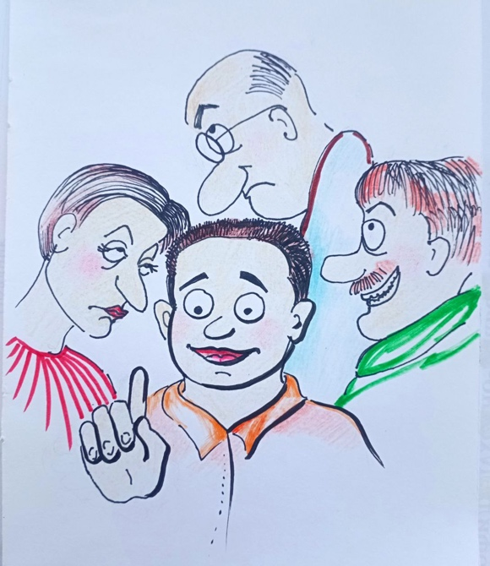
исповедовать, не задаваясь вопросом: почему мы стареем и умираем? Более того, они с подозрением и даже агрессией встречают того, кто такой вопрос осмеливается поставить. Предложи всерьёз задуматься о преодолении смерти — и ты окажешься в числе безумцев, еретиков или фантазёров. Но если человек знает, что смерти не избежать, почему он лечится, спасается, прячется, убегает, надеется? Где логика? А теперь — факты. Пока мы молоды, наши клетки делятся, обновляя изношенное. Организм — как хорошо отлаженный механизм, в котором устаревшие детали автоматически заменяются новыми. Но после примерно 50 делений клетка получает сигнал остановиться. Этот лимит носит имя учёного — предел Хейфлика. С этого момента замена деталей прекращается. Повреждённое остаётся повреждённым. Организм начинает деградировать — накапливаются морщины, теряется сила, мутнеет разум. Всё это — не следствие неумолимого закона природы, а результат искусственно встроенного ограничения. Энергия, вещества, условия для продолжения жизни — есть. Нет только «разрешения» на продолжение деления. Теоретически — и уже частично практически — если этот запрет снять, всё изменится. Столетний старик с отмирающими органами, запустив внутри себя цикл обновления клеток, будет превращаться в молодого, полного сил человека. Седые волосы потемнеют, суставы обретут гибкость, глаза — блеск. Это не фантазия, а предельное продолжение тех процессов, которые уже происходят — просто в укороченном виде. Победа над старением — это не миф, а горизонт, к которому можно и нужно идти. Но первым шагом на этом пути должно стать снятие заклятия — той самой бессознательной веры, что смерть — это приговор. Потому что она всего лишь нерешённая задача.
Первый шаг к преодолению старости и смерти — отказаться от самой идеи, что они непобедимы. Пока в сознании человека живёт это предустановленное убеждение, никакой реальный прогресс невозможен. Мы не ищем выхода — мы ищем оправдание, чтобы его не искать. Современный человек, находясь под гипнозом «научной объективности», нередко оперирует аргументами, которые, по сути, являются заклинаниями отказа. Например: если нарушить предел Хейфлика, клетка, мол, неизбежно станет раковой. Но ведь временное отсутствие результата не является доказательством невозможности! С таким же
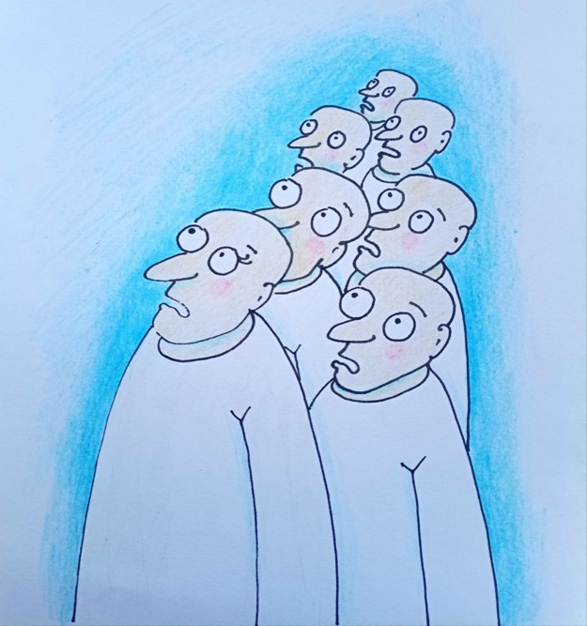
успехом можно было бы утверждать, что люди никогда не полетят в небо просто потому, что сто лет назад ещё не было самолётов. Критики мечты о бессмертии, прикрывающиеся скепсисом, в реальности не менее догматичны, чем слепо верующие в догматы религии. И те, и другие исходят из одной и той же схемы: раз не получилось вчера — не получится и завтра. Но именно история науки, искусства, самой жизни — это история опровержения вчерашних невозможностей. Один важный момент: без понимания смысла жизни, без знания структуры самой живой клетки, без постижения физики мозга — все разговоры о медицине в высшем смысле остаются догоняющей техникой. Без философии бытия медицина — лишь ремонтная мастерская, обслуживающая процесс умирания.
Современная генетика, сколько бы ни копалась в спиралях ДНК, не нашла ни гена старости, ни тем более гена смерти. И это принципиально. Биологическая программа, вызывающая старение, не является врождённой или заданной природой. Она надстройка, навязанная средой, историческим опытом, цивилизацией. Природа не программировала человека на смерть. А мы – признали её как норму.
Геронтология фиксирует лишь признаки старения, не доходя до причины. То, что мы называем старостью, — лишь следствие процессов, суть которых остаётся за пределами понимания многих сегодня. В биологии нет ясного ответа, почему в один момент клетка перестаёт делиться. Как нет и ясного ответа, почему умирает молодой организм без внешнего повреждения. Мы видим симптомы, но не знаем архитектонику причин. До сих пор считается, будто долголетие — это признак генетики. Но если ген старения не найден, как можно сводить всё к наследственности? Даже самые здоровые, с идеальной иммунной системой и безвредными привычками, всё равно стареют. Почему? Потому что дело не в биологии тела, а в незнании его управляющей архитектуры. Продление жизни сегодня сводится к продлению старости. Мы растягиваем агонию, но не возвращаем силу. Долгожитель — это просто более медленно увядающий. Задача же настоящей науки и настоящей философии — не продлевать умирание, а вернуть жизнь. Сделать так, чтобы в сто лет человек не только выглядел на тридцать, но и чувствовал себя, и жил, и творил, как в тридцать. Возможно ли это? Да, если изменить саму точку отсчёта. Если перестать мыслить в рамках той физической картины мира, в которой смерть встроена в структуру. Развитие представлений о материи, поле и времени позволяет выйти за пределы старой механики жизни. Речь идёт о новых основаниях физики — например, о теории упругой квантованной среды (УКС), рождённой из эксперимента 1996 года в Минске, когда был впервые зафиксирован электромагнитный квант пространства. Этот шаг дал начало созданию Единой теории поля (ЕТП), предложенной русским учёным В. С. Леоновым. Согласно этой теории, основой всех структур, в том числе живых, является энергоинформационное поле. Леонов подошёл к осмыслению ДНК не как биохимического кода, а как объекта, вживлённого в континуум энергоинформации. Это означает, что биология тела — это не первичная реальность, а лишь отражение глубинных физических процессов, происходящих в поле. Поля, без носителя не существует, какой бы теорией не прикрываться, но как в атомных структурах, так и в окружающей нас среде существует только одно поле - электрическое и именно его свойства в различных 96 октавах состояния, 64 углах скольжения в каждой октаве, 18 вариантах форм передачи импульса, и так далее - в сочетаниях воспринимаются как иные поля и в нашем случае одно из них – энергоинформационное. Само понятие энергоинформационного поля связано, скорее, с так называемой сегодня – нетрадиционной медициной и пока не признаётся официальной наукой. Почему это важно? Потому что только в этой парадигме открывается путь к пониманию, где начинается старение и как оно может быть остановлено. Традиционная наука, не имея доступа к этим уровням, метафизична. Она не знает, что такое масса тела, не может объяснить происхождение вещества, не различает, где кончается неживое и начинается живое. Наука, отрицающая энергоинформационные уровни, — как геометрия, не признающая четвёртое измерение. Она может быть полезной, но лишь в рамках своих ограничений. Чтобы шагнуть к бессмертию, нужны иные основания — более глубокие, полевые, философские.
Человечество наивно воспринимает свою планету как данность. Как нечто естественное, «предназначенное» для жизни. Но жизнь не возникает на абстрактной поверхности — она разворачивается только там, где соблюден целый ряд условий, чья взаимная согласованность не может быть случайной. Для того чтобы биологическая жизнь не просто существовала, а развивалась, необходимо тонкое соответствие множества параметров: масса и углы движения тела, альбедо и гравитационные характеристики, ритмика солнечного и космического излучения, баланс электромагнитных градиентов, химическая и энергоинформационная симфония пространства. Всё это — не просто «физические условия». Это — архитектура жизни. Именно по этой причине, при отсутствии абсолютных космических тел, где каждый параметр был бы идеален, в структуру планеты встроены автономные системы жизнеобеспечения — не как биологические функции, а как космические механизмы. Эти системы не только защищают биологические структуры, но и создают локальное энергоинформационное пространство, в котором жизнь становится возможной и направленной.
Системы жизнеобеспечения — это не только регуляторы среды. Это — носители программы, алгоритма развития. Они не просто поддерживают жизнь, но формируют саму её траекторию: определяют уровень познания, обеспечивают структурные границы восприятия, задают пределы и перспективы эволюции. Таков истинный масштаб: познание не есть прерогатива человека — оно есть производное от архитектуры среды, в которую включён человек. Сами биологически активные структуры, т.е. живые организмы, — лишь исполнители энергоинформационного замысла, разыгрываемого в рамках жизнеобеспечивающей системы планеты. А потому развитие знания, как и самой жизни, есть строго организованный и программируемый процесс. В рамках этой логики, пространство не является пустотой. Оно насыщено информационными структурами, которые делятся на два базовых типа: сильные и слабые информационные поля — условные наименования, отражающие не иерархию, а природу взаимодействия. Сильные информационные поля — это протонные поля (ИППП), организованные в специфическом протонном пространстве. Они строятся на базе связующего протонного атома, чья зарядовая плотность позволяет ему выступать как носитель и генератор локального энергоинформационного ядра. Эти поля не нуждаются в системах жизнеобеспечения, поскольку обладают свойством автономной генерации зарядов и, в определённых условиях, могут вступать в прямой энергообмен с окружающим пространством. Форма этих полей напоминает энергоинформационную линзу, концентрирующую импульс до состояния критической плотности. Достигнув этого порога, поле сцепляется с внешними источниками — в первую очередь с энергетически активными областями космоса — и начинает перераспределение зарядов. Именно в этот момент оно переходит в категорию поля-вампира, вбирающего энергию и информационные импульсы извне, включая Солнце и космос как носителей положительного потенциала. Протонное информационное поле невозможно аннигилировать, не разрушив при этом базовые энергетические источники самого мироздания. Это поле — подобие божественного механизма, автономного до такой степени, что его запуск обратим лишь ценой разрушения мироустройства. Именно поэтому системы жизнеобеспечения не могут и не должны создавать протонные поля — подобно тому, как мозг не производит раковые клетки. В случае появления такого поля вблизи планетарной системы её жизнеобеспечивающие структуры были бы немедленно дезорганизованы и разрушены. Так выстраивается следующая логика: жизнь есть не просто биология, но реализация космического кода. Планета — не «почва для жизни», а сценическая площадка, где разворачивается спектакль энергоинформационного становления. Системы жизнеобеспечения — не обслуживающий персонал, а соавторы бытия. А поля — не абстракции, а жёсткие операторы смыслов, стоящие у истока самой возможности мышления. В этом смысле, говорить о бессмертии, развитии, познании — значит осознавать участие в мета-космическом процессе, где человек есть не венец, но точка включения в архитектуру. И от того, насколько он поймёт природу полей и ритмы жизнеобеспечения, зависит, останется ли он смертной биомассой — или перейдёт в статус сознательного элемента Системы.
Если протонное поле — это локальный концентрат сил, то информационное поле нейтринного пространства (ИПНП) — это тонкая, всепронизывающая сеть, функционирующая не силой, а структурой. Оно не доминирует — оно оплетает, не ломает — связывает, не навязывает — резонирует. С философской точки зрения, это не поле контроля, а поле чуткости, обеспечивающее планетарную эволюцию через предельную отзывчивость к изменениям. Представим его метафорически — как детский шар, сегментированный внутри на секции, с расходящимися во все стороны невидимыми спицами, каждая из которых упирается изнутри в оболочку — внешний полый шар. Этот внешний слой — не барьер, а «паутина сигналов», непрерывно передающих информацию в центр, где обитает то, что можно назвать ядром поля чувствительности. Толщина этого внешнего контура над Землёй составляет около 22 километров — именно на этом уровне формируется ткань информационной обратной связи. Это слой интеллектуальной атмосферы, неуловимой, но необходимой, где все, что происходит, тут же известно. Именно благодаря этой структуре Система обладает временем на корректировку, компенсацию и перенастройку. Здесь не господствует грубая причинность — здесь царит предчувствие, упреждение, согласование. Центральная зона — не просто передатчик или коммутатор. Это пространство интеллектуального обеспечения. Здесь происходит защита и фильтрация: фазированные заряды улавливают резонансы, информационные «присоски» осуществляют сцепление с активными внешними импульсами, спирали обмена — захват, анализ, калибровка и рассеивание входящих зарядов. Эта калибровка важна по принципу: что не сонастроено — разрушает. Калибровка — это не техническая процедура, а метафизическая граница допустимого. Каждый поток, входящий в поле, должен пройти не по критерию силы, а по критерию смысла. Вся структура ИПНП построена на нейтринном фундаменте — потому что нейтрино представляет наиболее слабое, наименее разрушительное из полей. Оно проникает сквозь материю, но не разрушает её. Оно несёт информацию, но не искажает её формой. Именно поэтому связь между контуром и центром обеспечивается не силой, а слабостью. Энергетическая нейтральность — это гарантия того, что контакт возможен без вторжения. Если бы эта сеть строилась на протонной базе, то сама жизнеобеспечивающая система была бы уничтожена под действием собственного поля. Для тех, кому это интересно в познании – отсылаю к трудам А. М. Хатыбова. Мало кто осознаёт, что сам процесс познания, как и функционирование биоструктур, есть не просто результат химических реакций или нервной активности. Это — результат энергоинформационного обмена с окружающей средой, строго отрегулированного интерфейсами допустимого взаимодействия. Нейтринное поле — это и есть такой интерфейс. Но как только происходит искажение: сбивается обратная связь, нарушается калибровка — возникает казус. Появляются эффекты: мутации, спонтанные мутагенные процессы, искажения в биоструктурах. Отсюда же — и странности современной генетики, вроде клонирования, чьи результаты не соответствуют замыслу. Почему? Потому что вмешательство в поле без понимания его законов влечёт искажение самого смысла. Любое нарушение обратной связи запускает автоматический процесс: возникает протонное информационное поле, как компенсаторная структура. Но это уже поле другого порядка — поля, которое не щадит и не балансирует, а заменяет целое на функциональную альтернативу. Оно действует как хирург — не спрашивая, а ампутируя. В этом и заключается первичный ключ к преодолению старости: не в биологии, не в фармакологии, а в восстановлении точности калибровки энергоинформационного обмена. Не исправляя следствие, а корректируя первопричину — вибрационную структуру взаимодействия между живым и несущей средой. Старость — это не болезнь, а разлад между телом и тем, кто им управляет и его питает. Вернув настройку, мы получим не только продление жизни, но и изменение её качества. А это — путь не к долгожительству, а к иному состоянию бытия. XX век дал человечеству не только атомную бомбу и космос, но и нечто куда более сокровенное — первые зримые свидетельства того, что форма — не исчезает, даже если исчезает тело.
В 1940-х годах краснодарский исследователь Семён Кирлиан при работе с высокочастотным электромагнитным полем обнаружил удивительный эффект: живой лист, подвергшийся воздействию поля, излучал свечение, которое можно было зафиксировать. Но самое удивительное заключалось в следующем: даже если от листа отрезать часть, в свете оставалось его целое изображение — полный контур.
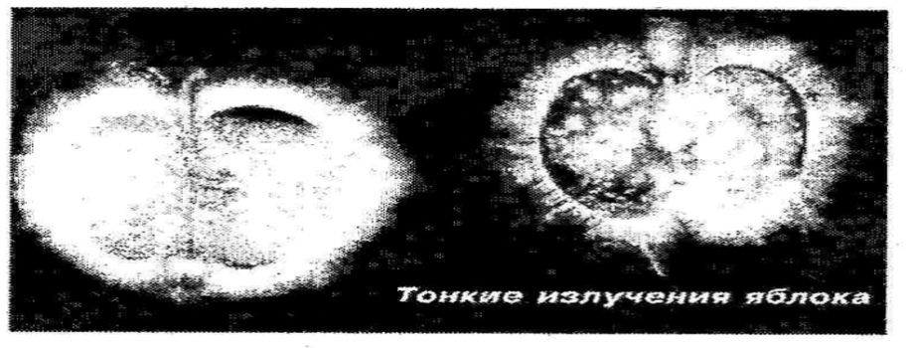
Это было невозможно объяснить в рамках классической физики. Мы наблюдали не свечение материи, а свечение памяти о ней. Так, наука подошла к тому, что форма может существовать вне субстанции, а структура — вне носителя. Это был сигнал о реальности энергоинформационного поля, существующего как каркас, как предсуществование и послесуществование материи.
Через десятилетия московский биолог Пётр Горяев пошёл дальше: он направил лазерный луч на ДНК — структуру, несущую генетическую информацию в живых организмах. Лазер, проходя сквозь молекулу, фиксировал специфические сигналы. Но поразительное началось позже: даже после удаления ДНК, когда кювета была чистой, лазер продолжал регистрировать те же самые сигналы. Это означало одно: ДНК оставила после себя не только память, но и функциональное поле — полевую копию. То есть, информация не покинула пространство, несмотря на отсутствие физического носителя. Мы подошли к краю новой физики — физики нематериального, в которой энергия и информация обретают приоритет над веществом.
В основе энергоинформационного поля лежит базовая единица реальности — энергоинформационный бит, или, иначе говоря, память о событии, выраженная в электрической полярности. Это диполь: плюс и минус, связанные не массой, а формой, не тяготением, а смыслом. Его размер менее 10⁻¹⁵ м, его энергия — около 1 МэВ. Это отголосок аннигиляции — акта исчезновения материи, оставившего после себя не пустоту, а структуру информации, не забвение, а свидетельство. Эта полярная пара — как если бы любовь и ненависть слились в один безмассовый импульс. После исчезновения электрона и позитрона — осталась запись, код в поле, форма без тела, мыслящая тень энергии. Вся информация, что они были –закодирована в додекаэдральной структуре — архетипе, несущем смысл, а не просто физический след. И именно такие биты, соединившись в узлы и цепи, образуют энергоинформационное поле пространства — невидимую библиотеку Вселенной, в которой описано всё: от устройства кварка до структуры души. Достаточно отметить, что даже при ничтожной плотности — в одну миллионную от объёма — в кубометре пространства содержится до 10³⁹ бит информации. Это — мета-реальность, способная в своей полноте содержать Вселенную целиком и множество возможных Вселенных одновременно. В этом смысле клонирование — это не механический перенос, а проигрывание энергетической мелодии по записанному коду. Каждая клетка содержит миллионы копий полевой информации, и потому возможно — не только восстановить, но и воссоздать живое по его световому слепку. Не случайно сама ДНК не просто хранит информацию — она резонирует. И при передаче информации другому организму — через яйцеклетку — резонанс находит новый инструмент, чтобы снова заиграть ту же симфонию.
Жизнь, оказывается, всегда хранит себя вдвойне — в материи и в поле. И уничтожение одного уровня не влечёт за собой полного исчезновения — потому что полевая копия остаётся в структуре пространства. Это делает память не просто биологическим свойством, а фундаментом материи, смыслом бытия, следом духа на плоскости физики. Открытие энергоинформационной природы ДНК знаменует собой не просто расширение горизонтов биологии — оно представляет собой сдвиг парадигмы. С этих пор становится невозможным рассматривать наследственность, старение и тело как чисто химические процессы. Молекулярный редукционизм исчерпал себя — он остановился перед необъяснимыми фактами: почему молекула водорода, состоящая из двух протонов, стабильна? Почему сложнейшие белки держатся в устойчивых конфигурациях, которые не объясняются уравнением Шрёдингера? Почему гены могут исчезать не из-за химического разрушения, а под действием неизвестного механизма, запуская старение? Ответ на все эти вопросы кроется в энергоинформационном поле, формирующем структурный остов реальности. Именно поле поддерживает прочность, устойчивость и форму молекул. Оно же определяет не только работу известных кодонов ДНК, но и загадочный четвёртый кодон — так называемый стоп-кодон, связанный не с синтезом белка, а с остановкой самого процесса старения.
Сущность проблемы старения уходит глубже, чем просто биология. Она опирается на метафизику пространства, где масса — это не вещество, а деформация среды. Иными словами, тело — не нечто, что мы «имеем», а то, что мы отображаем в сплошной квантованной среде. Мы не «владельцы тел», а носители энергоинформационного каркаса, который деформирует пространство таким образом, что возникает феномен — «тело». С этой позиции старение — это не разрушение тела, а искажение энергоинформационной архитектуры, которая ранее поддерживала тело в целостности. То, что в обиходе называют «биополем», есть не что иное, как структура неинерционного энергоинформационного поля, спроектированного на квантованную упругую среду.
Современная биология, шагнувшая на территорию, которую некогда охраняли только эзотерики, обнаруживает в теле механизмы ограничения жизни. Фермент теломераза, известный благодаря работам Алексея Оловникова (1971), позже переоткрытый на Западе Шеем и Райтом, обрубает концы хромосом, лишая клетку способности к делению. Это генетический секундомер, встроенный в саму ткань жизни. Но вот парадокс: механизм действия теломеразы известен, а механизм её появления — нет. Почему она вдруг начинает накапливаться? Откуда команда на «свёртывание» биологического воспроизводства? Эти вопросы остаются без ответа, если мы не принимаем во внимание надмолекулярный уровень регуляции — энергоинформационный каркас клетки. Именно нарушение полевой архитектуры предшествует телесному разрушению. Как говорили и писали Н. Левашов, А. Хатыбов –тело — это временная проекция, зависимая от структуры энергетического поля. Все биологические механизмы вторичны по отношению к алгоритмам энергоинформационной передачи. Как доказывает физика В. Леонова, масса — это след энергии, закрученной в деформированной структуре квантованной среды.
Сегодня, опираясь на отрывочные научные находки, рынок заполняется предложениями чудо-средств: «восстанавливающих теломеры», «откатывающих старение», «возвращающих молодость». Но все эти попытки напоминают ремонт зеркала при искажении изображения в источнике света. До тех пор, пока не будет восстановлен энергоинформационный остов организма, любое химическое вмешательство будет временным и поверхностным. Молодость
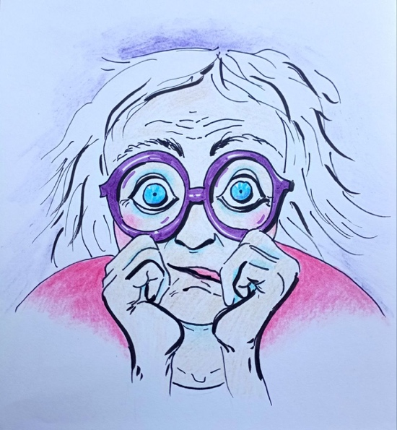
невозможна без целостности каркаса, так же как форма невозможна без геометрии. Проблема старения — не в разрушении материи, а в расстройстве резонанса, в потере структурности пространства, в котором материя оформляется. И потому путь к преодолению старости лежит не через химию, а через переосмысление самой природы человека — не как тела, но как структурированного поля, способного существовать вне времени.
Физиологическое течение жизни человека условно можно разделить на три фазы, отражающие траекторию изменения массы тела и общего состояния организма. Первая фаза — рост, где с зачатия и до зрелости (около 20 лет) наблюдается интенсивное преобладание процессов клеточного деления над клеточной гибелью. Вторая фаза — стабильность, в которой количество новых клеток примерно уравновешивает число отмерших (примерно от 20 до 50 лет). И третья фаза — старение, когда число новых клеток уже не компенсирует потери, связанные с деградацией тканей, в частности мышечной. Средний срок
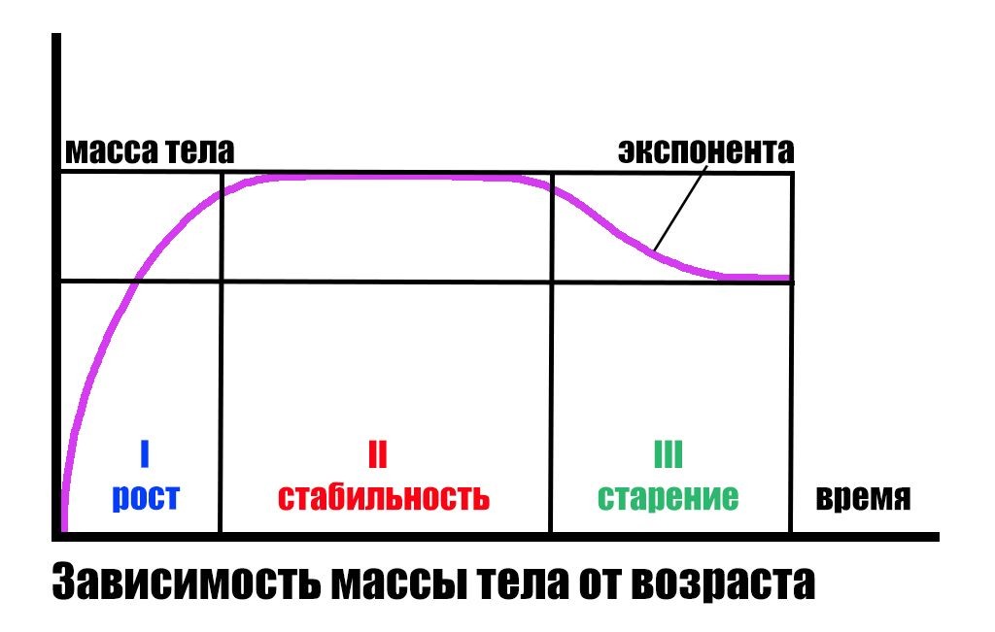
жизни клетки мышечной ткани составляет около шести месяцев, и именно способность их своевременного восполнения определяет биологический «тонус» организма. Однако в фазе старения нарушается репродуктивность клеток — система самоподдержания слабеет, и тело начинает «усыхать». Нарушение клеточного равновесия приводит не только к морфологическим изменениям — морщинам, потере массы, ослаблению органов, — но и свидетельствует о том, что запускаются более глубокие разрушительные процессы, затрагивающие энергоинформационную основу организма. Современная геронтология, несмотря на достижения в области молекулярной биологии, по-прежнему лишена модели, объясняющей первопричины старения. Все описания ограничиваются регистрацией следствий: укорачивание теломер, накопление теломеразы, эпигенетические сбои. Однако с позиций энергоинформационного подхода, старение — не столько физическая, сколько полево-структурная проблема, связанная с разрушением целостности квантованного каркаса, управляющего физическим телом. Это поле — не метафора, а реальная структура, через которую тело «подвешено» в пространстве, деформируя его подобно массе в гравитационной ткани. На этом уровне становится возможным объяснение не только процессов старения, но и самих предпосылок жизни и смерти. ДНК, как уже установлено в опытах П. Горяева, имеет не только химическую, но и полевую форму существования, способную сохраняться вне материального носителя. Это означает, что целостность ДНК — и, соответственно, программа воспроизводства жизни — уязвима не только для химических мутаций, но и для внешних энергоинформационных возмущений. Допустим, что в космосе существует определённый класс частиц — безмассовых диполей, аналогов электронных нейтрино. Эти частицы, пронзая Землю миллионами потоков, слабо взаимодействуют с материей, но в силу своей квантовой природы влияют на полевую структуру ДНК, «отрубая» звенья, повреждая кодонную архитектуру и запуская лавинообразные сбои в репродуктивной функции клеток. Поскольку теломераза лишь регистрирует и фиксирует прекращение деления, она — не причина, а следствие более глубинного разрушения энергоинформационного остова клетки. В пользу такого взгляда говорят редкие, но крайне показательные феномены. Один из них — летаргический сон. Известны случаи, когда человек «спал» по 15–20 лет, не старея при этом. Однако после пробуждения организм быстро «догонял» биологический возраст сверстников. Это может свидетельствовать о том, что во время сна деление клеток тормозится, и старение как таковое «замораживается», хотя нейтринная эрозия энергоинформационного поля продолжается. После пробуждения, когда включается метаболизм, тело, ориентируясь на повреждённый полевой шаблон, мгновенно стремится к физическому состоянию, заданному этим искажённым каркасом. Не менее удивителен случай прогерии синдрома Хатчинсона-Гилфорда, при котором тело за считанные годы проживает целую жизнь. Подобные патологии могут быть следствием направленного или неконтролируемого энергоинформационного воздействия, возможно — результатом сбоя в старой Системе управления, сопровождавшего создание или тестирование новых генотипов. В них ускорение разрушения ДНК, вероятно, связано не с мутацией в классическом смысле, а с фазовым сдвигом в полевой архитектуре, «сигнализирующим» телу о необходимости быстрого отмирания. Таким образом, старение — это не просто физиологический износ, а резонансное разрушение энергоинформационного шаблона человека под действием космического давления информации. Преодоление старения возможно только через
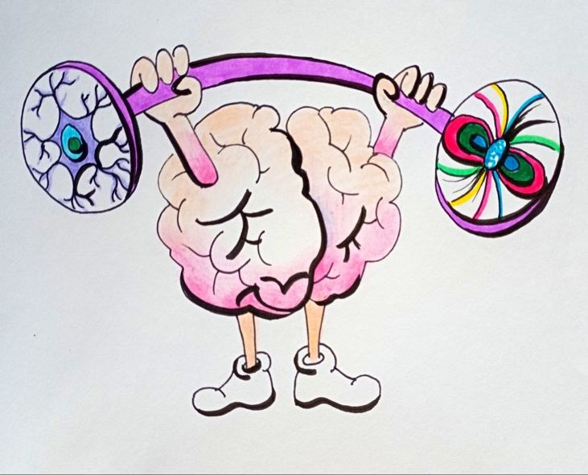
понимание не химической, а квантово-полевой природы тела, где ключевым игроком становится Мозг — как интерфейс между биологией и полем. Именно он определяет, какие команды будут переданы клеткам, и может, при соответствующем развитии, переписать энергоинформационный сценарий жизни.
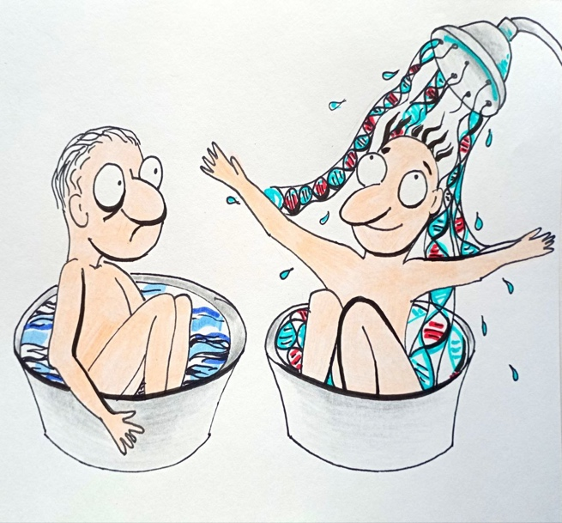
В свое время, профессор Эрнст Мулдашев, исследователь с опытом погружения в самые пограничные области человеческого знания, совершил экспедицию в Гималаи. Его свидетельства, хоть и воспринятые научным сообществом с известной долей скепсиса, представляют собой научную сенсацию: йоги, по его словам, способны жить 200–300 лет, а в отдельных случаях — и до тысячи. Удивительные способности этих людей, обитателей пещер и вершин, давно известны эзотерическим традициям, но лишь сегодня, с развитием теорий энергоинформационного поля, мы начинаем приближаться к реальному пониманию этих феноменов. Парадокс в том, что йоги, по сути, на века опередили официальную науку в её главной цели: осознании первичности полевой природы человека. Современные представления — от концепции единого энергоинформационного каркаса (Н. Левашов), квантовой природы Мозга (А. Хатыбов), до единой теории поля (В. Леонов) — сходятся в одном: тело есть лишь вторичное выражение глубинной сущности человека, его энергоинформационного ядра, структурированного полями. И если тело подвержено старению, то структурная основа Мозга как энергоинформационного ядра потенциально безсмертна. Совпадение столь разных традиций — научной и духовной — не может быть случайным. Йоги тысячелетиями накапливали эмпирическое знание о взаимодействии с тонкими формами реальности, которое сегодня получает подкрепление со стороны научного моделирования: формирование защитных полей, анабиозные практики, внутренняя регенерация, замедление метаболических процессов, трансформация тела в иных состояниях сознания. Всё это — не эзотерика, а пока ещё не распознанная наукой форма жизни, основанная на знании структур, управляющих материей изнутри. Таким образом, йогическая традиция — это экспериментальная база грядущей науки о бессмертии. В ней заложены ответы, которые не могут быть получены в лабораториях, но которые, будучи правильно поняты, могут дать ключ к главному вопросу человеческого существования: возможности остановить старение и выйти за пределы смерти как фазы разрушения. Если принять всерьёз идею глубокой энергоинформационной природы человеческого организма, то необходимо по-новому взглянуть на систему выживания и долголетия, которой обладают гималайские йоги. Их практика — это не набор экзотических приёмов, а стройная, целостная система жизнеобеспечения, встроенная в ткань самой природы, сознательно использующая её скрытые законы. Подобный подход в науке получил бы имя системного — и в случае йогов он проявляется во всех возможных формах защиты и восстановления генофонда от разрушительных космических влияний. Первая линия — пассивная защита: уединение в условиях Гималаев, в пещерах, на высоте, где уровень радиации, плотность полей и магнитных помех радикально отличаются от городской среды. Это своего рода естественный экран, защищающий энергоинформационную структуру организма от чрезмерного внешнего вмешательства. Вторая линия — активная защита: практика особых психоэнергетических состояний, таких как Самадхи, которые создают индивидуальное защитное поле — квантованную энергетическую оболочку, изолирующую Мозг от разрушительных потоков. Йог здесь действует как разумный генератор собственного энергоинформационного щита. Третья линия — регенеративная трансляция полевой матрицы через субстанции, обладающие способностью к энергоинформационному тиражированию. Центральное место в этом комплексе занимает вода — субстанция, способная быть одновременно носителем и посредником между материей и полем. Разделение воды на «живую» и «мёртвую», признаваемое в эмпирических практиках, ставит науку перед парадоксом: как молекулярно идентичные жидкости могут вести себя как носители противоположных жизненных свойств? Ответ может заключаться в структуре воды как квантового носителя информации, способного считывать, хранить и передавать полевые матрицы неповреждённых ДНК. Вероятен следующий сценарий: структурированная мёртвая вода как полевой «носитель» принимает матрицу сохранённой ДНК, а живая вода активирует этот код, внося его в клетки организма, восстанавливая целостность разрушенных звеньев. Такая система может быть функционально сопряжена с состоянием сознания, при котором йог переходит в иную форму резонанса с окружающим полем — и это ключевой момент в действии энергоинформационной регенерации.
Подобные процессы, на первый взгляд чудесные, становятся понятными в контексте новой онтологии тела, где материальное — всего лишь функция структуры полей, а старение — искажение в энергоинформационном ядре. Практика работы с такими структурами нашла своё отражение в применении Программ «СветЛ», мумиё, воды, под воздействием Программ — всё это элементы системы, способной синхронизировать тело с его первичной полевой формой. Таким образом, энергоинформационное решение проблемы старения требует перехода к единому взгляду на три взаимосвязанных измерения: физика Мозга, физика Клетки и физика Энергий. Только при одновременном включении всех трёх сфер возможно не просто продление жизни, а прекращение старения как такового и выход за пределы смертного цикла. В этом и заключается главный вывод: интегральное знание, оставленное Левашовым, Хатыбовым, Леоновым и другими учёными новой парадигмы — это не теория, а карта к бессмертию. Другого пути — нет.
Мы вступаем в эпоху, где вопросы, считавшиеся кощунственными, становятся фундаментальными. Смерть — это не предел, а следствие незнания. Старение — не приговор, а программа, чьи коды подлежат пересмотру. Пока человек верит в свою обреченность, он остается во власти чужой воли. Но стоит лишь поверить в возможность и обрести знание — как начнётся переход от существования к жизни. Не для того, чтобы бесконечно продолжать старое, а чтобы впервые начать настоящее.
Настало время отказаться от инерции привычного мышления. Вглядеться в природу жизни и смерти. И сделать первый шаг к тому, чтобы перестать умирать.
Ф. Шкруднев
11 июля 2025 г.

Предел Хейфлика - это количество делений, которое может осуществить соматическая клетка в культуре до наступления старения или смерти. В среднем для клеток человека этот предел составляет около 50 делений. Этот феномен был открыт Леонардом Хейфликом и назван в его честь.
Континуум - это непрерывная, сплошная совокупность или среда, где элементы плавно переходят друг в друга, без резких границ или дискретных частей. В разных областях знаний этот термин имеет свои нюансы, но общая идея - это что-то, что можно представить как единое целое, состоящее из взаимосвязанных частей.
А. М. Хатыбов – «Поля жизнеобеспечения – основы ноосферы».
Волновое уравнение Шредингера описывает поведение частицы в силовом поле или изменение физической величины с течением времени
Стоп-кодон — это последовательность из трёх нуклеотидов (тринуклеотид) в ДНК или матричной РНК (мРНК), которая сигнализирует об остановке синтеза белка в клетке. Существует 64 различных тринуклеотидных кодона: 61 кодирует аминокислоты, а 3 являются стоп-кодонами
Синдром Хатчинсона-Гилфорда – это генетически обусловленное заболевание, которое характеризуется преждевременным старением и возникает у детей с первых месяцев жизни.

